Выпуск №16. Август 2017 г.
Православный листок храма Рождества Пресвятой Богородицы г. Россошь
Издается по благословению настоятеля храма иерея Василия Яковлева
_______________________________________________________________________________
Поездка в Серафимо-Саровский монастырь
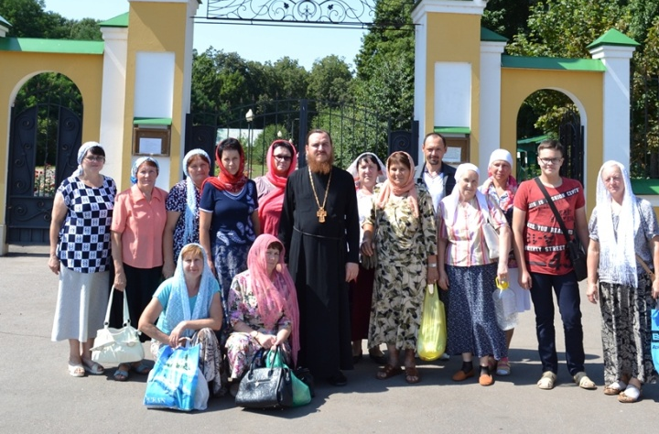
Прихожане нашего храма во главе с настоятелем 12 августа посетили монастырь прп. Серафима Саровского, который находится в Грибановском районе Воронежской области. Паломники приложились к святыням монастыря, совершили омовение в святом источнике, приняли участие в монастырской трапезе и помолились на Всенощном бдении под открытым небом.
«Как только наш автобус повернул с трассы Воронеж-Саратов, мы увидели часовню в честь святителя Николая Чудотворца, а дальше дорога вела в Свято-Серафимо-Саровский монастырь.
Я была впервые в этом монастыре, хотелось узнать его историю, увидеть храмы, почитаемые иконы. И еще хотелось ощутить себя православным паломником и вместе с прихожанами нашего храма помолиться Серафиму Саровскому, прося его помощи в решении жизненных проблем.
Большое спасибо отцу Василию за организацию экскурсии по монастырю. Мы узнали его историю, посетили храм преподобного Серафима Саровского, познакомились с его иконами и приложились к святыням.
Потом батюшка нас повел в небольшой срубленный домик – копию дома, находящегося в пустыньке Преподобного на Саровской земле. Внутренний вид кельи не просто удовлетворил наше любопытство, но объединил нас общей молитвой Серафиму Саровскому.
Позже наша группа поучаствовала в молебне иконе Божьей Матери «Неупиваемая чаша», и мы пошли к святым источникам и купели. По пути следования любовались очертаниями дворянской усадьбы, вековыми деревьями и заросшим прудом.
Приятно было общаться с попутчиками, все стали близкими по духу и интересам. Друг другу помогали просветиться и прочувствовать душой благодать святой обители.
Вечерняя служба состоялась в храме Святых Царственных Мучеников, в «храме под открытым небом». Внутри все затрепетало, когда к пению монахов присоединился шум леса и звуки птиц! После вечерней службы из монастыря уезжать не хотелось. Просто одолевало желание опять пройти к источнику, купели, зайти в храм и молиться!
Преподобный отче Серафиме, моли Бога о нас!» (прихожанка Светлана)
Научись ждать
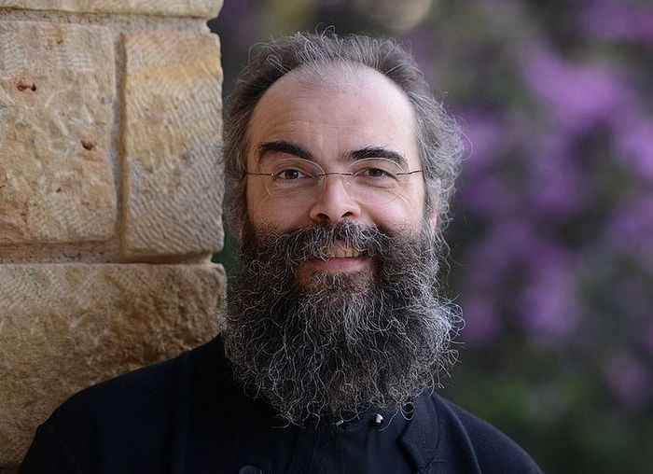
Архимандрит Андрей (Конанос)
Смотри, вот ты мне говоришь: «Я во что бы то ни стало хочу, чтобы мой ребенок изменился! Я хочу увидеть его другим, а потом готов и умереть!» Не знаю, увидишь ли ты его изменившимся прежде своей смерти. Вполне вероятно, что ты будешь наблюдать за его переменой из другого мира. Может быть, Господь хочет, чтобы ты терпел до последнего, и твое желание увидеть своего ребенка изменившимся еще при жизни, как ты этого хочешь, не осуществится. Однако его перемену увидит Господь. Нужно набраться терпения. Жди ответа на твою молитву. Ты обращался вчера к Богу с просьбой? Теперь надо ждать. Когда? Не беспокойся. Когда стрела твоей молитвы достанет до «сердца» Господа, и Бог умилосердится над тобой, тогда ты увидишь результат. Когда ты запустил стрелу молитвы? Вчера? Тогда подожди. Твоя стрела возносится к Богу. У Бога ни одна молитва не пропадает даром, ни одна молитва не остается без ответа. Наберись терпения и жди.
Некоторые ждут ответа на молитву незамедлительно. Ты молишься сегодня, а завтра уже хочешь видеть результат твоей молитвы? Может, так и произойдет. Но ты, когда берешь четки в руки, не жди моментального плода молитвы. Многие приезжают на Святую Гору, ходят с четками в руке и желают увидеть Бога уже после первого всенощного бдения. Хотят узреть нетварный свет уже после первой ночной молитвы. Так не бывает. Требуется много терпения и прилежания, надо все предоставить Богу, говоря: «Господи, когда Ты Сам этого захочешь, подай мне все полезное для меня. А я буду ждать». «Терпя, потерпех Господа, и внят ми, и услыша молитву мою» (Пс 39: 1). Господь призрел на меня, воззрел, услышал, но прежде всего мне надо научиться ждать. Поверь, на самом деле ждать Бога и Его обетований доставляет большую радость.
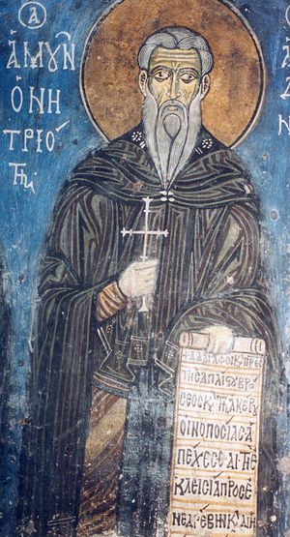
Знаешь, сколько преподобный Аммон Египетский ждал, чтобы Господь его избавил от гнева? Он каждый день просил Бога об этом. И знаешь, сколько лет он ждал? Целых восемь лет. Все эти годы он побеждался гневом, и каждый день он боролся с самим собой, постоянно молясь. И вот, на восьмой год ему явился Господь и избавил его от этой страсти. Смотри, на восьмой год он уже был близок к отчаянию, думая: «Сколько можно? Больше не буду продолжать молитву. Один, два, три, четыре, пять, шесть, семь – уже целых семь лет я терплю, жду, и ничего не происходит». Однако он решил потерпеть еще один год, и на восьмой год пришло его избавление. В его сердце воцарился такой мир, что он больше ни разу не разгневался в своей жизни. Ты гневаешься? Гневаешься! И я тоже иногда гневаюсь. Не часто и не сильно, конечно, но все же гневаюсь. Ты тоже хочешь пережить подобное чудо? Тогда с сегодняшнего дня начинай молиться с терпением. Моли Бога, чтобы он отнял от тебя гнев. Проси об этом на каждой Литургии и не говори: «Ну зачем мне идти в церковь, какую пользу я от этого получу?» Да, поступай так. Если ты побеждаешься гневом, каждое воскресный день на Литургии проси Господа, чтобы Он укротил твой гнев. У тебя есть очень серьезная причина каждое воскресенье быть в храме и молиться: «Господи, даждь мне кротость и мир душевный, чтобы я не выходил из себя, не создавал в семье гнетущую атмосферу своим гневом, криками и раздражительностью, чтобы моя жена и дети не трепетали, видя меня в таком состоянии, чтобы моя супруга не расстраивалась постоянно из-за меня. Господи, помоги мне победить гнев». Проси об этом Бога каждый день. Я знаю, что ты уже молился об этом. Спрашиваешь, сколько же раз тебе об этом просить? Много. Святой Аммон, к примеру, молился восемь лет. А ты сколько об этом молишься? Сколько времени ты умоляешь Бога: «Господи, избави меня от этой страсти». От гнева, от блудной страсти, от пьянства, от курения, от воровства, от подозрительности и любопытства, от лжи, избавь меня, Господи! Обо всем, что тебя беспокоит, проси Господа, и затем жди.
Знаешь, почему тебе надо ждать, подобно святому Аммону и другим святым? Потому что Тот, ради Кого ты так мужественно терпишь, не какой-нибудь «посторонний» (случайный) Бог, но Святый Божий, Бог из уст которого никогда не исходила ложь. Он всегда остается верен своим обещаниям и постоянен в Своей любви. Когда-нибудь Господь придет в твое сердце и поможет тебе, и станешь ты кроток, как ягненок, и не будешь испепеляться порывами гнева, и пить не будешь больше никогда, и курить бросишь, и от прочих страстей избавишься, и станешь человеком новым. Надо терпеть и молиться.
Нужно молиться и терпеливо ждать, чтобы и супруга наша изменилась к лучшему. Не спеши сразу все изменить к лучшему. Ошибки, которые допустила твоя супруга, не были совершены за один месяц. Это ошибки всей жизни. Слово «характер» (греч. «χαρασσω» («харасо») – начертываю, нацарапываю. – Прим. перев.) означает «начертание», поэтому он и называется характер. Характер формируется в нас с детского возраста и его невозможно изменить в один миг. Некоторые супруги ставят перед собой абсолютно неправильные задачи, говоря: «Если через год наши отношения не изменятся, разводимся». Да подожди ты! Чуть что, сразу разводиться. Потерпи немного.
– Да сколько же можно терпеть, отец? – спросишь ты.
– Надо потерпеть, сразу свой характер не изменишь.
Мне вспоминается один человек, который сел на диету. Лечащий врач ему сказал, что самые глубокие жировые отложения сжигаются труднее всего. Если человек соблюдает жесткую диету, то последние килограммы он сбрасывает намного труднее, чем первые. Знаешь, почему? Потому что эти жировые отложения в нашем организме формировались десятилетиями. Соблюдая диету, мы делаем следующее: возвращаемся назад и сжигаем старые жировые прослойки. Предположим, что у кого-то сегодня вес девяносто килограмм, и он хочет скинуть вес до восьмидесяти. Однако восемьдесят килограммов он весил много лет назад. Вот он уже весит девяносто один килограмм, затем девяносто пять. Чтобы ему вернуться обратно к восьмидесяти килограммам, нужно сделать большое усилие над собой, сжечь этот жир и вернуться назад, как когда-то давно. Конечно, это очень трудно.
Так и в случае с нашей душой, она, так сказать, обросла жиром. Наши страсти создали в нашей душе «жировую прослойку», от которой очень трудно избавиться.
Надо терпеть ради другого человека. Нужно создать немного «свободного места» в сердце другого человека, дать ему время подумать, принять решения, даже оставить его ненадолго, уйти, может быть, душевно. А если он не в силах будет больше оставаться, то тогда и телесно. Да, пусть она уйдет. Пусть пойдет ненадолго к своей маме или отцу, или ты сам уйди ненадолго и побудь где-нибудь один. Подумай, успокойся, приди в себя. От другого человека нельзя требовать любви, говоря: «Я хочу, чтобы ты ко мне хорошо относилась, чтобы ты меня уважала». Нет. Этого невозможно достичь давлением на другого, а только лишь уважая свободу супруга, это должно быть актом проявления свободы. Поэтому предоставь своей второй половине время, свободное пространство и имей терпение.
Один молодой человек мне поведал свою историю, которая очень меня взволновала: «Отец, от меня ушла моя любимая девушка, с которой мы были помолвлены несколько лет. Что я мог поделать? Я, конечно, очень хотел, чтобы она осталась, но разве можно требовать любви насильно? Разве можно говорить: “Полюби меня против своей воли, потому что я этого хочу”. И знаете, что я сделал? Я позволил ей уйти. А теперь сижу и жду, когда она вернется. Жду, любя ее. Жду, душевно страдая. Жду, молясь за нее».
Самая правильная реакция. И вот увидишь, как другой человек изменится. Если будет воля Божия и любовь, исходящая из глубин твоего сердца, будет истинной, и само терпение твое будет исполнено любви, тогда ты увидишь, что твой близкий человек, который ушел от тебя (твоя супруга, супруг, ребенок), нигде в другом месте не найдет такой нежной любви, как твоя, и вернется назад. Пусть идет куда хочет, может, человек даже вкусит различных других опытов, но нигде он не найдет ни такой сердечной любви, ни такого «качества» любви. Он сможет обрести только лишь жалкую подмену, льстивые слова, любовь, основанную на личной выгоде, и, разочаруясь, снова вернется к тебе. Лишь бы только, когда он вернулся, нашел тебя ждущим его. Ты будешь ждать?
Как красиво описано в «Одиссее» возвращение Одиссея домой! Когда он возвратился из двадцатилетнего похода, то нашел свою жену ждущей его. Как умилительно! Представьте, если бы Одиссей застал свою жену вышедшей замуж за одного из докучавших ей женихов, которые наблюдали за Пенелопой и только и ждали момента, чтобы взять ее в жены. Все эти годы ждала Пенелопа, ждал и Одиссей. Он терпел в продолжение всего похода. Его любовь и терпение были вознаграждены. Потому что здесь было явлено терпение, исполненное любви.
В евангельской притче о блудном сыне говорится, что его отец терпеливо ждал его. Он смотрел из окна, не вернулся ли сын, глаза его выражали любовь, доброту, тоску по сыну и огромное терпение. И вот произошло чудо.
Конечно, брат мой, терпение дается достаточно тяжело. Современная эпоха пропитана спешкой, мы все постоянно говорим: «Вот прямо здесь и сейчас!» Центры по изучению иностранных языков, медицинские учреждения для похудения, разнообразные учреждения в сфере обслуживания, все обещают нам быстрый и хороший результат. Даже кухонная техника сейчас помогает приготовить еду необычайно быстро – раз и готово. Микроволновые печи – две минуты и обед готов. Чего бы мы не коснулись, все делается со скоростью. Но вот грядет Господь и говорит нам: «Знаешь, все что ты делаешь, ты делаешь хорошо и быстро. Все это облегчает тебе жизнь. Однако душа твоя и сегодня, не смотря на все прошедшие столетия, нуждается в том, чтобы жить в ее первозданном ритме. Жить так, как ее изначально создал Бог. И это останется без изменений до скончания времен».
Возделывание своей души также требует терпения. Надо ждать, пока не исполнятся обетования Господа на тебе. Господь обещал человеку множество обетований. И то, что Он обещал, сбудется непременно. Например, Он обещал нам, что «блаженны плачущие ныне». То есть тот, кто плачет в этой жизни, обязательно возрадуется.
Перевел с новогреческого Димитрий Лампадист
Из книги «Любовь ко всему»
Читаем жития святых ИСЦЕЛЕНИЕ ОТ СЛЕПОТЫ
В городе Владимире Залесском княжил внук Владимира Мономаха, Всеволод Юрьевич. На него восстали два племянника, Мстислав и Ярополк Ростиславичи (в 1175 г.), которые пришли из Великого Новгорода, тайно призванные ростовцами на княжение. И пошли они войною на Всеволода, дядю своего, ко граду Владимиру, желая изгнать князя из его отчины и получить себе большую область. После великой битвы Ростиславичи были поражены Всеволодом, захвачены в плен и приведены во Владимир. Всеволод приставил к ним стражу, но позволил им ходить на свободе. Владимирцы, видя сих пленных князей на свободе, а не в темнице, возроптали и, придя с оружием на двор князя своего Всеволода, восклицали:
- Зачем, князь, держишь ты врагов наших не в узах, а на свободе? Или казни их смертью, или ослепи, или отдай их нам.
Будучи милостивым, Всеволод не хотел причинить зла плененным на войне князьям, но для народа велел посадить их в темницу, чтобы утишился мятеж народный. Спустя некоторое время, опять владимирцы стали взывать к великому князю Всеволоду:
- Выдай нам Ростиславичей, хотим их ослепить.
Великий князь опечалился, но не мог удержать народ от мятежа. Владимирцы разметали темницу и, схватив Мстислава и Ярополка, ослепили их и отпустили. Так несчастные Ростиславичи, Мстислав и Ярополк, хотевшие большей славы и власти, были усмирены и ослеплены. И вот пошли они к Смоленску и пришли на Смядыню в церковь святых мучеников Бориса и Глеба. Был же тогда день памяти убиения святого Глеба, 5 сентября. И молились князья Богу с великим усердием и призывали на помощь святых мучеников, как сродников своих, чтобы святые послали им облегчение, так как язвы на месте очей гноились у них. Когда они молились, сначала облегчилась боль, а затем неожиданно им было даровано прозрение. Ясно видя, начали Ростиславичи славить и благодарить Бога, Пречистую Богородицу и святых князей Романа и Давида. И возвратились они с радостью в дома свои, рассказывая всюду о милости Господней, поданной им по молитве святых мучеников. Жития святых Димитрия Ростовского (Май)

Патриотическая страничка
В 1772 году, во время войны с турками, когда главный предводитель русского флота, граф Орлов, узнал о производившихся у неприятелей, в самое время перемирия, угрожающих движениях, он, принимая разные необходимые предосторожности, между прочим отправил к сирийским и египетским берегам соединение лейтенанта Патаниоти-Алексияно, с одним фрегатом, одной полакою*( Полака (полакра) - особый тип трехмачтового торгового судна, которое при необходимости можно было использовать как боевое.) и одною фелукою**( Фелука - небольшое беспалубное судно, используемое для перевозки грузов). Ему было поручено разведывать о строящихся на острове Родосе судах и тамошних вооружениях до устья Нила, где Порта с поспешностию продолжала в безопасности свои военные приготовления. Лейтенант Алексияно вышел из порта Трио, на острове Паросе, октября 6-го дня; но случившиеся жестокие противные ветры удержали его в пути до 19 октября и удалили из вида его эскадры полаку, бывшую под командою лейтенанта Паламиды. На другой день, 20 октября, находясь на высотах острова Кипр, Алексияно получил с подтверждением известия, что два большие вооруженные судна, каждое о 20 пушках, с экипажем из 700 варварийцев, и другие разной величины суда уже вышли из Александрийского порта и стоят на якоре, под пушками крепости Дамиетты, а пять двадцати-пушечных судов с множеством мелких находятся при Александрии, готовые к отплытию туда же и ожидают только прибытия из Дамаска главного своего начальника, Селим-Бея, которому султан поручил возбудить сирийцев и египтян к вооружению на христиан поднятием знамени Магомета.
Узнав об этом, лейтенант Алексияно решился предупредить соединение Александрийской эскадры с Дамиеттскою и для того поспешил к Дамиетте. Он прибыл туда утром 21-го числа с фрегатом и фелукою и, приблизившись к неприятелю, поднял на своих судах русский флаг. Жестокий перекрестный огонь турок с кораблей и крепости не мог воспрепятствовать отважному русскому лейтенанту овладеть одним небольшим турецким судном, ворваться в порт, бросить якорь меж двух больших судов и, после двухчасового отчаянного боя, одержать блистательную победу. Турки потеряли множество убитыми и ранеными. Заметив опасную течь на своих судах, они бросились в море на шлюпках, баркасах и старались вплавь пробраться к берегу. Алексияно потопил два судна и захватил несколько мелких в добычу.
Но эта победа еще не удовлетворила его. Удаляясь из-под неприятельских выстрелов с крепости, он решился предупредить Селим-Бея и 22 октября, перед полуднем, заметил идущее прямо к Дамиетте большое судно под турецким флагом. Допустив Бея на весьма близкое расстояние, Алексияно выставил русский флаг и открыл огонь из пушек.
Эта нечаянность до того устрашила бывшего на судне неприятеля, что он, без всякого сопротивления, спустив флаг, отдался военнопленным и перевезен фелукою на фрегат и на другие в порту взятые суда. В числе пленных находился Селим-Бей с тремя главнейшими агами, другими офицерами и служителями, коих считалось 120 человек; на судне же найдено: магометово знамя, семь других знамен, четыре булавы, восемь пушек и множество разного оружия. Известие о сожжении египетской флотилии и взятии в плен Селим-Бея произвело ужасное смятение в Александрии: тамошний паша, опасаясь вторичного прихода русской эскадры, приказал разгружать суда и снять с них войско для защиты крепости и гавани. Пользуясь ужасом, наведенным на неприятеля, Алексияно после того смело производил разъезды у египетского берега; пресек всю неприятельскую торговлю и распространил тревогу по всему Египту и Сирии, куда он отправился в половине ноября. Но возобновление на конгрессе в Бухаресте перемирия на четыре месяца остановило ход военных действий, и Алексияно, по распоряжению графа Орлова, возвратился к флоту. В награду за такой отважный подвиг он, со всеми участниками этой экспедиции, получил от графа, для общего раздела, весь неприятельский груз, исключая трофеи, которые были отправлены в Петербург к Высочайшему Двору.
Собрание русских военных рассказов (Стр.74-76.)

Расписание богослужений

1 сентября (пятница)
17-00 Утреня. Первый час.
18-00 Молебен с Акафистом Божией Матери «Скоропослушнице»
2 сентября (суббота)
7-30 Исповедь
8-00 Божественная Литургия.
17-00 Всенощное бдение.
3 сентября (воскресенье)
7-30 Исповедь
8-00 Литургия
7 сентября (четверг)
17-00 Всенощное бдение.
8 сентября (пятница) Сретение Владимирской иконы Пресвятой Богородицы. Мчч. Адриана и Наталии.
7-30 Исповедь
8-00 Литургия.
18-00 Молебен с Акафистом Божией Матери « Скоропослушнице»
9 сентября (суббота)
17-00 Всенощное бдение.
10 сентября (воскресенье) Прп. Иова Почаевского
7-30 Исповедь
8-00 Литургия.
17-00 Всенощное бдение.
11 сентября (понедельник) Усекновение главы Иоанна Крестителя
7-30 Исповедь
8-00 Литургия. ПОСТНЫЙ ДЕНЬ
15 сентября (пятница)
17-00 Утреня. Первый час.
18-00 Молебен с Акафистом Божией Матери « Скоропослушнице»
16 сентября (суббота)
7-30 Исповедь
8-00 Божественная Литургия.
17-00 Всенощное бдение.
17 сентября (воскресенье) СОБОР ВОРОНЕЖСКИХ СВЯТЫХ.
7-30 Исповедь
8-00 Литургия.
20 сентября (среда)
17-00 Всенощное бдение.
21 сентября (четверг) РОЖДЕСТВО ПРЕСВЯТОЙ БОГОРОДИЦЫ
7-30 Исповедь
8-00 Литургия
________________________________________________________________________________
Адрес сайта нашего храма: http://rossosh-r-b.cerkov.ru/

